Задача 6. Мембранный транспорт (15 баллов)
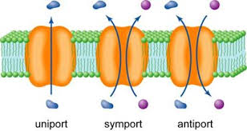
Ответы:
- Ионы: Na⁺, K⁺, Cl⁻, Ca²⁺ H⁺, аминокислоты, нуклеотиды, сахара, белки. Базовые градиенты Nа⁺, К⁺, H⁺, Ca²⁺, в конечном итоге задаются при помощи активного транспорта белками-насосами, затрачивающими энергию гидролиза АТФ для термодинамически невыгодного распределения данных ионов. Градиенты по Na⁺ и H+ часто используются клеткой для т.н. вторичного активного транспорта, сопрягая термодинамически выгодный поток Na⁺ или H⁺ через мембрану клетки с термодинамически невыгодным потоком сахаров или аминокислот.
- Требуется сопряжение энергетически выгодного процесса с энергетически невыгодным. Перенос нескольких протонов на одну молекулу лекарства задает “коэффициент усиления”, позволяющий вывести больше молекул лекарства из клетки.
- Такой транспорт не связан с суммарным переносом заряда через мембраны клеток. Другие котранспортеры этого же семейства переносят 3 иона Na⁺ на один фосфат, создавая электрический ток через клетку.
“Школьное” решение:
у нас фактически есть реакция:
2 Na⁺_{out} + HPO₄2⁻_{out} = 2 Na⁺_{in} + HPO₄2⁻_{in}
Соотношение констант скоростей прямой и обратной реакций имеет вид:
K_{р} = 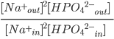
В состоянии равновесия K_{p}=1, и 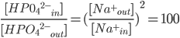
“Полное” решение:
Условие равновесия:
, отсюда

++++++++++++++++++++++
- В обоих случаях наблюдается суммарный электрический ток через мембрану.
Условие равновесия в терминах электрохимических потенциалов:
, где G – глюкоза, n – стехиометрия по Na⁺, 2 или 3; отсюда
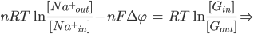
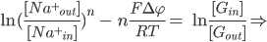
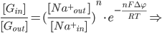при 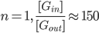; при 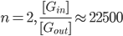 (T=300K)
- Прежде всего, почечные канальцы, где из первичного фильтрата нужно забрать обратно все потенциально полезное, прежде чем выводить из организма.
- Существующие градиенты ионов, работая по принципу котранспорта или обменника, можно напрямую задействовать электрический трансмембранный потенциал. Можно также сразу же удалять вещесвто из внеклеточного пространства, оставив сам процесс транспорта пассивным. Удалять из реакционного объема можно переводя в связанное состояние, разрушая вещество и т.д. Нет, только разного сродства недостаточно, поскольку это все равно будет термодинамически пассивный процесс, и с его помощью невозможно создать неравновесное распределение вещества.

